**Management System for Mail & Routing (MSMR) – DATABASE**

**Modello Concettuale**

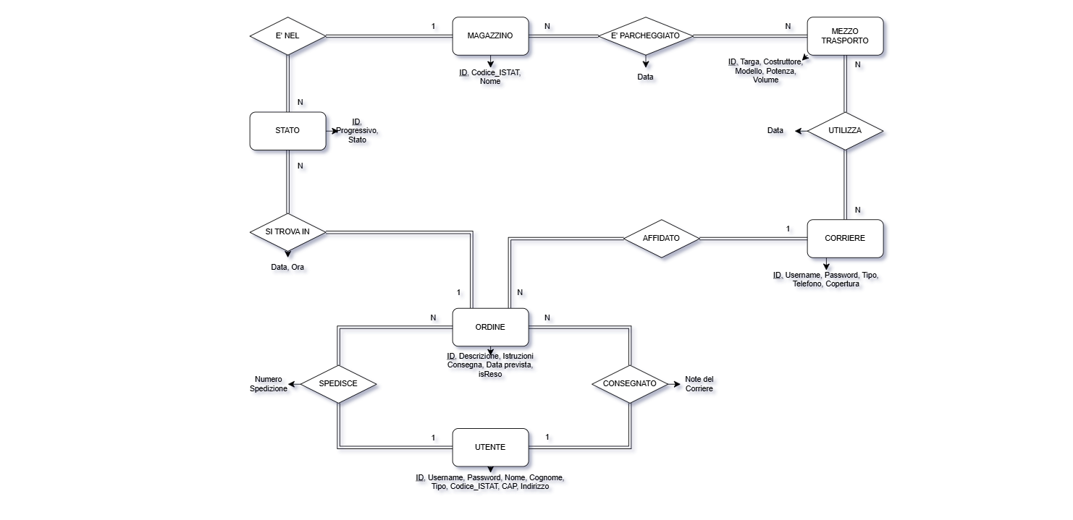

**Modello Logico**

**Struttura delle Tabelle**

**1. Tabella corriere**

Questa tabella contiene i dati relativi ai corrieri (sia admin che dipendenti). Ogni corriere ha un identificativo univoco e altre informazioni legate al suo ruolo e alla sua area di copertura.

* **id** (INT, PK, AUTO_INCREMENT) - Identificativo univoco per il corriere.
* **username** (VARCHAR(50), UNIQUE) - Nome utente per l'accesso al sistema.
* **password** (CHAR(32)) - Password crittografata per la sicurezza.
* **tipo** (ENUM) - Tipo di corriere: admin (amministratore) o dipendente (corriere operativo).
* **telefono** (VARCHAR(15)) - Numero di telefono per contattare il corriere.
* **Copertura** (ENUM) - Area geografica coperta dal corriere: Nord-ovest, Nord-est, Centro, Sud, Isole, Completa.

**Relazioni:**

* La tabella è legata agli ordini tramite id_corriere nella tabella ordine.

**2. Tabella magazzino**

Memorizza i dettagli relativi ai magazzini che gestiscono il deposito e la movimentazione dei pacchi.

* **id** (INT, PK, AUTO_INCREMENT) - Identificativo univoco del magazzino.
* **nome** (VARCHAR(100)) - Nome del magazzino.
* **cod_istat** (VARCHAR(12), FK) - Codice ISTAT che identifica la località geografica del magazzino. Referenzia l’attributo ‘cod_istat’ della tabella ‘gi_cap’ nel database ‘geografia’.

**Relazioni:**

* La tabella è referenziata dalla tabella stato tramite id_magaz.
* La tabella è legata alla tabella parcheggi tramite id_mag.

**3. Tabella mezzo**

Gestisce i mezzi di trasporto utilizzati dai corrieri per effettuare le consegne.

* **id** (INT, PK, AUTO_INCREMENT) - Identificativo univoco del mezzo.
* **targa** (VARCHAR(20), UNIQUE) - Targa del veicolo.
* **costruttore** (VARCHAR(50)) - Marca del veicolo.
* **modello** (VARCHAR(50)) - Modello del veicolo.
* **potenza** (INT) - Potenza del veicolo (in cavalli).
* **volume** (DECIMAL(10,2)) - Volume di carico disponibile (in metri cubi).

**Relazioni:**

* La tabella è utilizzata dalla tabella uso_mezzi per tracciare l'utilizzo del mezzo da parte del corriere.
* La tabella è anche referenziata dalla tabella parcheggi.

**4. Tabella ordine**

Questa tabella gestisce gli ordini di spedizione, includendo i dettagli del mittente, del destinatario, del corriere, e le istruzioni di consegna.

* **id** (INT, PK, AUTO_INCREMENT) - Identificativo univoco dell'ordine.
* **descrizione** (TEXT) - Descrizione dell'ordine o dei prodotti.
* **istr_consegna** (TEXT) - Istruzioni particolari per la consegna.
* **data_prevista** (DATE) - Data prevista per la consegna.
* **id_utente_mitt** (INT, FK) - ID del mittente dell'ordine.
* **num_spediz** (VARCHAR(50), UNIQUE) - Numero univoco di spedizione.
* **id_utente_dest** (INT, FK) - ID del destinatario dell'ordine.
* **note_corriere** (TEXT) - Note aggiuntive del corriere.
* **id_corriere** (INT, FK) - ID del corriere assegnato.
* **isReso** (TINYINT(1)) - Flag che indica se l'ordine è un reso.

**Relazioni:**

* La tabella è legata alla tabella utente tramite id_utente_mitt e id_utente_dest.
* La tabella è legata alla tabella corriere tramite id_corriere.

**5. Tabella stato**

Monitora lo stato di avanzamento di ogni ordine, con aggiornamenti periodici sui progressi (es. in transito, in consegna).

* **id** (INT, PK, AUTO_INCREMENT) - Identificativo univoco per lo stato dell'ordine.
* **progressivo** (INT, UNSIGNED) - Numero progressivo per il tracking dello stato.
* **stato** (ENUM) - Stato corrente dell'ordine (e.g., Ordine ricevuto, In transito, Consegnato…) vedi punto 5.1.
* **informazioni** (TEXT) - Dettagli aggiuntivi sullo stato dell'ordine.
* **data** (DATE) - Data in cui è stato aggiornato lo stato.
* **ora** (TIME) - Ora dell'aggiornamento dello stato.
* **id_ordine** (INT, FK) - ID dell'ordine associato.
* **id_magaz** (INT, FK) - ID del magazzino dove è locato il pacco (può essere NULL se non pertinente).

**Relazioni:**

* La tabella è legata alla tabella ordine tramite id_ordine.
* Può essere legata alla tabella magazzino tramite id_magaz.

**5.1. Stati degli Ordini**

* Ordine ricevuto
  + Questo è lo stato iniziale dell'ordine. Viene impostato quando l'ordine è stato creato e ricevuto nel sistema, ma non è ancora stato ritirato dal corriere.
  + L'ordine passerà al prossimo stato (Ritirato dal corriere) quando il corriere lo prenderà in carico.
* Ritirato dal corriere
  + Lo stato indica che un corriere ha ritirato fisicamente il pacco dal mittente. Questo stato segna che l'ordine è stato effettivamente preso in carico dal corriere per la spedizione.
  + L'ordine si sposterà successivamente allo stato "In transito" quando il corriere inizia il trasporto.
* In transito
  + Il pacco è in viaggio verso la destinazione. Questo stato viene utilizzato mentre l'ordine si sposta tra magazzini o è in movimento verso il destinatario.
  + Passa allo stato "In lavorazione" se il pacco deve essere elaborato in un magazzino, o direttamente "In arrivo" se pronto per la consegna.
* In lavorazione
  + Lo stato indica che il pacco è arrivato in un magazzino e sta per essere elaborato. Potrebbe significare che il pacco viene verificato, imballato per una seconda fase del viaggio o sdoganato.
  + L'ordine passerà allo stato "In attesa di sdoganamento" se è necessario un processo doganale o alla fase successiva "In arrivo".
* In attesa di sdoganamento
  + Questo stato viene impostato se l'ordine è fermo in attesa di sdoganamento. Si applica solo a spedizioni internazionali che devono essere verificate dalle autorità doganali.
  + Una volta sdoganato, l'ordine passa a "In arrivo" per la fase finale della consegna.
* Problema con la consegna
  + Un errore o un imprevisto ha ostacolato il processo di consegna. Può essere legato a vari fattori come indirizzo errato, difficoltà logistiche, o imprevisti sul percorso.
  + L'ordine potrebbe essere rimandato a "In arrivo" o "Tentativo di Consegna Fallito" se il problema non viene risolto.
* Spedizione rifiutata - verrà restituita al venditore
  + L'ordine è stato rifiutato dal corriere o da un'altra parte coinvolta, perché considerato non idoneo alla consegna. Questo stato implica che la spedizione non potrà proseguire verso la destinazione finale e verrà restituita al mittente.
  + Passa a "In transito" per il ritorno ed il flag isReso viene impostato su true.
* In arrivo
  + Il pacco è vicino alla destinazione e la consegna è imminente. Questo stato viene impostato quando il pacco è pronto per essere consegnato al destinatario.
  + Passa allo stato "In consegna" o "Tentativo di Consegna Fallito" se il corriere non riesce a completare la consegna.
* In consegna
  + Il pacco è in fase di consegna al destinatario. Il corriere sta cercando di completare la consegna all'indirizzo fornito.
  + L'ordine si sposterà in "Consegnato" se la consegna avviene con successo.
* Tentativo di Consegna Fallito
  + Il tentativo di consegna non è riuscito, solitamente per motivi come l'assenza del destinatario, un indirizzo errato, o altre problematiche logistiche.
  + Il corriere potrebbe riprovare la consegna (cambiando lo stato a "In arrivo" o "In consegna"), o l'ordine potrebbe essere considerato "Consegnato" nel caso di un ritorno a un magazzino.
* Consegnato
  + Il pacco è stato consegnato con successo al destinatario. Questo è l'ultimo stato dell'ordine, che segna la conclusione della spedizione.

**6. Tabella utente**

Memorizza i dati relativi agli utenti del sistema, inclusi mittenti, destinatari e amministratori.

* **id** (INT, PK, AUTO_INCREMENT) - Identificativo univoco dell'utente.
* **username** (VARCHAR(50), UNIQUE) - Nome utente per l'accesso al sistema.
* **password** (CHAR(32)) - Password crittografata.
* **telefono** (VARCHAR(15)) - Numero di telefono dell'utente.
* **cognome** (VARCHAR(50)) - Cognome dell'utente.
* **nome** (VARCHAR(50)) - Nome dell'utente.
* **tipo** (ENUM) - Tipo di utente: mittente, cliente, admin.
* **cod_istat** (VARCHAR(12), FK) - Codice ISTAT della località. Referenzia l’attributo ‘cod_istat’ della tabella ‘gi_cap’ nel database ‘geografia’.
* **cap** (VARCHAR(10)) - CAP dell'utente. Referenzia l’attributo ‘cap’ della tabella ‘gi_cap’ nel database ‘geografia’.
* **indirizzo** (VARCHAR(100)) - Indirizzo dell'utente.

**Relazioni:**

* La tabella è legata agli ordini tramite id_utente_mitt e id_utente_dest nella tabella ordine.
* La tabella è referenziata dalle tabelle stato e uso_mezzi.

**7. Tabella uso_mezzi**

Registra l'uso dei mezzi da parte dei corrieri.

* **id_corr** (INT, FK) - ID del corriere.
* **id_mezz** (INT, FK) - ID del mezzo.
* **data** (DATE) - Data di utilizzo del mezzo.

**Relazioni:**

* La tabella è legata alla tabella corriere tramite id_corr.
* La tabella è legata alla tabella mezzo tramite id_mezz.

**8. Tabella parcheggi**

Traccia i parcheggi dei mezzi presso i magazzini.

* **id_mag** (INT, FK) - ID del magazzino.
* **id_mezz** (INT, FK) - ID del mezzo.
* **data** (DATE) - Data in cui il mezzo è stato parcheggiato.

**Relazioni:**

* La tabella è legata alla tabella magazzino tramite id_mag.
* La tabella è legata alla tabella mezzo tramite id_mezz.

**Relazioni e Vincoli**

* **Integrità referenziale**: Ogni relazione tra le tabelle è vincolata da chiavi esterne (FOREIGN KEY), che garantiscono che le operazioni di aggiornamento e cancellazione siano eseguite correttamente.
* **Indici**: Ogni tabella è dotata di indici univoci su campi chiave come id, username, e num_spediz, che migliorano l'efficienza delle ricerche e delle operazioni di aggiornamento.

